Future Perfect

Een record brekende buggy voor mobiele ouders

gb is de ultieme samensmelting van functie, industrieel design en haute couture, voor de vervaardiging van iconische, hightech wandelwagens en autostoeltjes. Met de innovatieve gb Pockit, de kleinst opgeklapte buggy ter wereld, biedt gb oplossingen van de toekomst voor de ouders van vandaag.

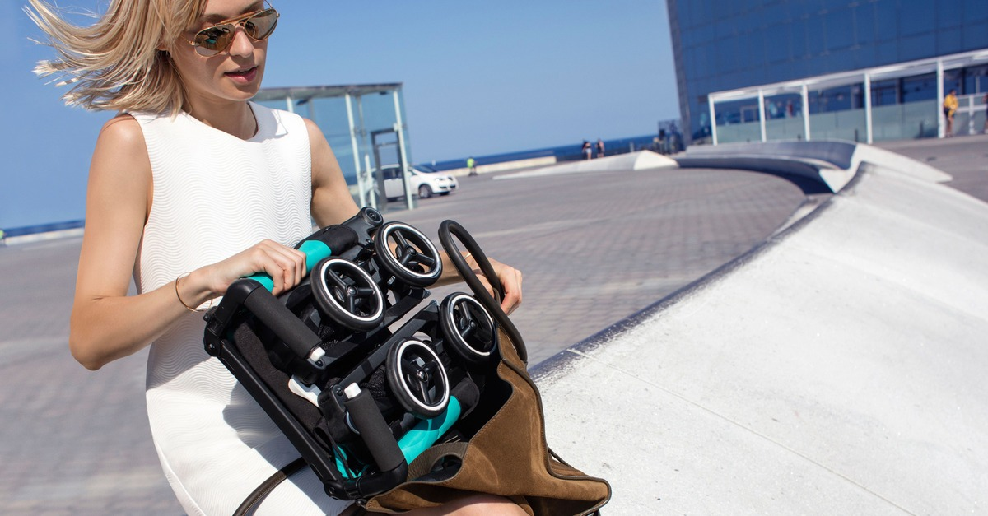

De gb Pockit, de kleine kampioen voor mobiele mama's en papa's, is de kleinst opklapbare buggy ter wereld en vanaf het voorjaar van 2016 wereldwijd verkrijgbaar. Met een afmeting van 30 x 18 x 35 cm en een gewicht van slechts 4,3 kg breekt de gb Pockit niet alleen alle verwachtingen, maar ook alle records: hij is sinds 2014 de onbetwiste houder van het Guinness wereldrecord voor „kleinste buggy”. Dit miniwonder past in een handtas, maar is toch stevig genoeg om je moeiteloos in het alledaagse stadsleven te begeven.

De genialiteit van de gb Pockit zit hem in hoe snel (een kwestie van seconden) en hoe klein de buggy kan worden ingeklapt, met twee vouwopties. De alledaagse inklapoptie is perfect om de buggy terzijde te parkeren in een restaurant of galerie; de ultracompacte inklapoptie gaat nog een stapje verder en maakt het mogelijk de buggy op te bergen in een koffer, een bagagevak in het vliegtuig of onder een stoel in de trein. Voor beide opties geldt dat duwen en dragen slechts twee stappen van elkaar verwijderd zijn. En beide opties zijn een doorbraak voor gebruik in het openbaar vervoer en voor het wegbergen in uw auto of thuis. Met alles waar ouders aan moeten denken, is het gebruiksgemak van deze buggy doorslaggevend voor een zorgeloze reiservaring.

In gebruik heeft de Pockit alle kwaliteiten die ouders verwachten van een gb Gold-product: voldoende ruimte onderin voor spullen en boodschappen, de meest geavanceerde veiligheidstechnologie, vlekkeloze designelementen die door toonaangevende vakmensen zijn ontwikkeld, en voorwielvergrendeling voor uiteenlopende terreinen. En intussen blijft de kinderwagen licht van gewicht en toch uitzonderlijk solide.

Maar u hoeft ons niet op ons woord te geloven; de BabyGuyNYC heeft onze gb Pockit uitgeprobeerd tijdens de ABC Baby Show in 2015 in Las Vegas, en kon alleen maar concluderen: „Te gek.” Hij herhaalde deze conclusie in een video die tot op heden 13 miljoen keer is bekeken. Hij bouwde de spanning op naar de geplande marktlancering en wist de aandacht te trekken van Mashable, de Daily Mail, de Mirror, Popsugar en meer.

Jen Johnson, gb's director of marketing in de VS, zegt over het concept: „Vanaf het moment dat ouders gebruik gingen maken van buggy's of kinderwagens om hun kinderen in te vervoeren, zijn er problemen geweest met te grote, te zware, moeilijk inklapbare of eigenlijk niet-draagbare wagens. Dus we werden geïnspireerd om ouders in staat te stellen overal met hun kinderen heen te gaan en over een gebruiksvriendelijk, lichtgewicht product te beschikken.”

Over gb:
Gb is een revolutionair nieuw merk dat kinderproducten van morgen ontwikkelt voor ouders van vandaag. Gb werd in september 2015 gelanceerd als herbedenker van traditionele ontwerpbeginselen voor de creatie van hightech buggy's, kinderwagens en autostoeltjes voor het dagelijks leven in de stad.Ga voor meer informatie naar http://gb-online.com

Voor meer informatie en/of beeldmateriaal:
Raf Caramin
Media Mania
Kipdorp 23
2000 Antwerpen
+32 (0)3 213 07 45
www.mediamania.be

